輔英科技大學學輔活動成果報告表
活動名稱 |  |  | 防治藥物濫用宣導月 |  |  |  |  |  |  |  |  |  |  |  |  |  |  |  |  | 管制表  編號 |  |  |  |  |  |  | 213.01 |  |  |  |  |  |  |  |  |  |  |  |  |  |  | 整體  滿意度 |  |  | 98%
承辦單位 |  |  | 軍訓室 |  |  |  |  |  |  |  |  |  |  | 活動時間 |  |  |  |  |  | 107.12.5 |  |  |  |  |  |  |  |  |  |  |  |  | 活動地點 |  |  |  | 本校探索教育場
經費支出 |  |  | █學輔專帳 |  |  |  |  |  |  |  |  |  |  |  |  |  |  |  |  | 支出金額 |  |  |  |  |  |  |  |  |  | 配合款： 元
 |  |  | □其他來源： |  |  |  |  |  |  |  |  |  |  |  |  |  |  |  |  |  |  |  |  |  |  |  |  |  |  | 補助款：6,400元
參  加  對  象  人  數 | 護  理  系  所 | 護  理  科 |  |  | 健  管  系 | 助  產  系 |  | 高  長  系 | 醫  技  系  所 |  | 醫  技  科 | 物  治  系 | 保  營  系  所 |  |  | 健  美  系 | 牙  助  學  程 | 環  工  系  所 |  |  | 職  安  系 |  | 化  材  系 |  | 生  技  系  所 |  |  |  |  |  | 資  科  管  系 | 休  憩  系 |  | 幼  保  系 |  | 應  外  系 |  | 應  外  科 | 行  政  單  位 |  | 校  外  人  士 |  | 共同教育中心 | 參加人數  合計 51人
 |  |  |  |  |  |  |  |  |  |  |  |  |  |  |  |  |  |  |  |  |  |  |  |  |  |  |  |  |  |  |  |  |  |  |  |  |  |  |  |  |  |  |  | 報到率 100 %
 |  |  |  |  |  |  |  |  |  |  |  |  |  |  |  |  |  |  |  |  |  |  |  |  |  |  |  |  |  |  |  |  |  |  |  |  |  |  |  |  |  |  |  | 男 |  |  | 女 | 小計
學生(非弱勢) |  | 38 |  |  |  |  |  |  |  |  |  |  |  |  |  |  |  |  |  |  |  |  |  |  |  |  |  |  |  |  |  |  |  |  |  |  |  |  |  |  |  |  |  | 5 |  |  | 33 | 38
幹部
教師
職員工 |  |  |  |  |  |  |  |  |  |  |  |  |  |  |  |  |  |  |  |  |  |  |  |  |  |  |  |  |  |  |  |  |  |  |  |  |  |  | 1 |  |  |  |  | 0 |  |  | 1 | 1
社區居民
弱勢學生 |  | 12 |  |  |  |  |  |  |  |  |  |  |  |  |  |  |  |  |  |  |  |  |  |  |  |  |  |  |  |  |  |  |  |  |  |  |  |  |  |  |  |  |  | 3 |  |  | 9 | 12
合計 |  | 50 |  |  |  |  |  |  |  |  |  |  |  |  |  |  |  |  |  |  |  |  |  |  |  |  |  |  |  |  |  |  |  |  |  |  |  |  | 1 |  |  |  |  | 學生 |  |  | 男8人  女42人
 |  |  |  |  |  |  |  |  |  |  |  |  |  |  |  |  |  |  |  |  |  |  |  |  |  |  |  |  |  |  |  |  |  |  |  |  |  |  |  |  |  |  |  | 教職  員工 |  |  | 男_0_人  女_1_人
 |  |  |  |  |  |  |  |  |  |  |  |  |  |  |  |  |  |  |  |  |  |  |  |  |  |  |  |  |  |  |  |  |  |  |  |  |  |  |  |  |  |  |  | 校內  總計 |  |  | 男8人  女43人
 |  |  |  |  |  |  |  |  |  |  |  |  |  |  |  |  |  |  |  |  |  |  |  |  |  |  |  |  |  |  |  |  |  |  |  |  |  |  |  |  |  |  |  | 校外  總計 |  |  | 男_0_人  女_0_人
基本素養 |  |  |  | 專業實務 |  |  |  |  |  | 溝通表達 |  |  |  |  | 終身學習 |  |  |  | 關懷服務 |  |  |  |  |  |  |  |  |  | 理性思辨 |  |  |  |  |  | 健康促進 |  |  |  |  | 公民參與 |  |  |  |  |  | 美的賞析
配分  【至多填寫3項  滿分10分】 |  |  |  |  |  |  |  |  |  |  |  |  |  |  | 3 |  |  |  |  |  |  |  |  |  |  |  |  |  |  |  |  |  |  |  | 4 |  |  |  |  | 3
活  動  目  標 | 響應本校「輔英六十健康展新，拒毒識毒青春同行」之學生藥物濫用防制理念，透過講座及參訪，使學生能「識毒」進而對抗毒品的危害。
活  動  內  容 | - 活動區分「活動帶領技巧訓練」、「探索活動體驗」兩個組別  - 「活動帶領技巧訓練」組別主要配合教育部「大專院校防制學生藥物濫用服務學習模式方案」，規劃學生前往小學、國、高中以活動方式帶領更小的學生認識藥物濫用危害，邀請探索教育講座師資實施活動帶領技巧的分享。本次講座分享了4個簡單的道具就可以進行的小活動。  - 「探索教育活動體驗」組別，則有鑑於一般藥物濫用的孩子，大多有逃避心理壓力、交友複雜而受同儕引誘等處境，真正能打擊毒品進入校園的，是改變排斥與拒絕的現狀，用愛、接納與包容對待彼此，因此講座以橫渡黑水溝、賞鯨船兩個活動，帶領參與同學體驗心理抗壓、關懷陪伴、正確溝通的意義與重要。
講  座  簡  介 | 姓 名 |  |  |  |  |  | 郭孟鑫 |  |  |  |  |  |  |  |  |  |  |  |  | 現 職 |  |  |  |  |  | 森林人探索顧問有限公司 |  |  |  |  |  |  |  |  |  |  |  |  |  |  |  |  | 負責人
講  座  簡  介 | 重要經歷 |  |  |  |  |  | 嘉義市立南興國中第二校區-探索體驗學校課程經理【2018年01月起至今】  國立臺南大學附中探索教育園區-場地經理【2012年三月起2017年11月】  國立臺南大學附中探索教育園區-課程經理【2017年11月起至今】  臺南⼤學附中探索教育園區第三、四、五、七期場地安全訓練-助理講師
講  座  簡  介 | 講座內容  簡 述 |  |  |  |  |  | - 開場白  - 簡單的小道具就可以進行的互動活動  - 你不可以再靠近一點之摸下巴比賽  - 撲克牌搶答之誰最厲害  - 撲克牌排大小之默契大考驗  - 跳繩不只是跳繩  - 活動帶領技巧大破解  - Q&A
講  座  簡  介 | 姓名 |  |  |  |  |  | 林蕙君 |  |  |  |  |  |  |  |  |  |  |  |  |  |  | 現職 |  |  |  |  |  |  |  |  |  |  |  |  |  |  | 體驗教育自由工作者
講  座  簡  介 | 重要經歷 |  |  |  |  |  | 南方戶外冒險團隊–活動指導員【2008~2014】  國科會無痕山林宣導方案之執行與成效研究-兼任助理【2009~2010】  台灣外展教育基金會–活動指導員【2010年7月】  南仁湖探索體驗園區–探索課程講師【2014~2017】  修平科技大學-繩索課程外聘講師【2015年09月至2016年06月】  台南大學附屬中學探索教育園區–探索課程講師【2015年01月至今】  嘉義市探索體驗學校-課程教練【2017年11月起至今】
講  座  簡  介 | 講座內容  簡 述 |  |  |  |  |  | - 開場白  - 探索教育低空體驗  (一)橫渡黑水溝  (二)賞鯨船  - 活動意義分享
活  動  感  言 | - 本學期防制藥物濫用宣導月，前期已利用新生訓練時機邀請藥物濫用專業講座以新聞案例融入法律觀念之方式實施宣導，後續的宣講嘗試採用較活潑的探索教育融入方式來進行。  - 探索教育活動融入藥物濫用防制，主要規劃兩個主題：  主題一，呼應教育部大手牽小手、大專青年自組營隊至國中小宣教之政策，請講座實施活動帶領技巧分享，參加的同學亦妥善分組，以幹部、參加服務性社團之學生為主。  主題二，主要側重用以「愛與關懷」對抗藥物濫用危害，參加學生為一般普通學生。  - 講座對於活動帶領有豐富經驗，同學從初始對探索活動陌生到熟悉，可以看見同學越來越投入，透過彼此鼓舞、扶持，從中體驗活動要傳達的真諦。
具  體  成  果 | - 質化成果  - 學生接觸探索教育，並透過引導，實際體驗「愛與關懷」的力量與重要，除了思考對藥物濫用議題之關懷，更擴及人際、班際相處，達到友善校園之目標。  - 本次活動安排兩個小時僅是探索教育之初體驗，活動後學生均表達高度參與的興趣，有助於日後適當時機，帶入更多課程內容以增強自我認知、凝聚班級向心力。  - 量化成果  如滿意度調查結果
檢  討  與  建  議 | - 本次活動規劃「活動帶領技巧訓練」及「探索教育活動體驗」兩個主題，並以一個班級區分兩組投入學習的方式來進行，獲得初步的回響，以此為枝幹，規劃擴及社團幹部、系科會幹部融入藥物濫用防制推廣之課題，及高風險學生融入自我肯定、心理抗壓等課程議題。  - 規劃持續性的課程模組並跟進實作與學習成果驗證以追蹤訓練成效。
滿  意  度  調  查 | 1.本次活動宣傳效果良好88%  2.本次活動時間安排恰當96%  3.本次活動地點安排恰當98%  4.本次活動的內容設計感到滿意98%  5.本次講師講課整體表現良好98%  6.本次活動有實質的獲益96%  7.若舉辦類似的活動，我願意再參加98%  8.本次活動的方式感到滿意98%  9.我願意推薦本活動給身邊的朋友96%
活動照片  /  至  少  ４  張 | 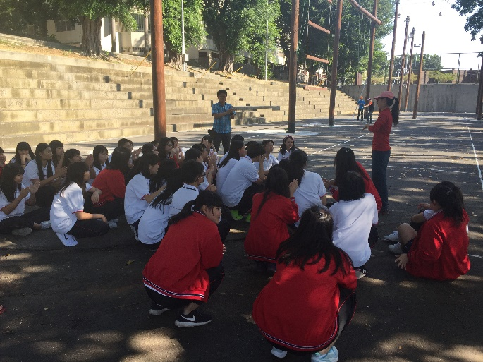【開場白】 |  |  |  |  |  |  |  |  |  |  |  |  |  |  |  |  |  |  |  |  |  |  | 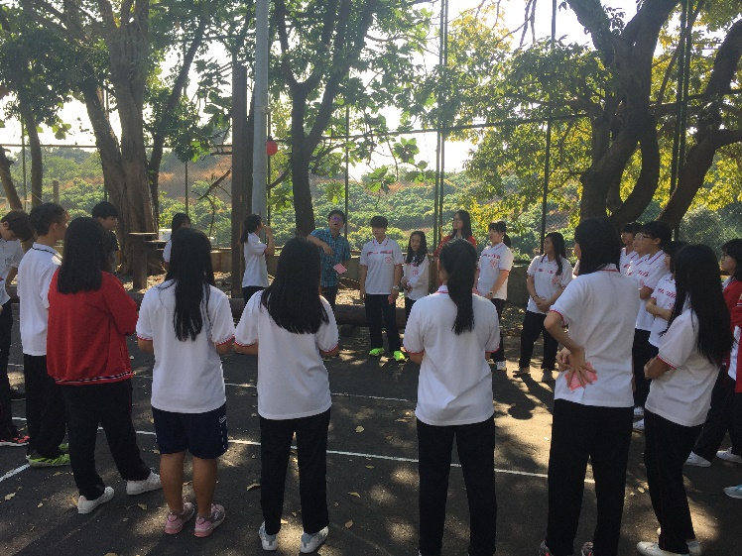【撲克牌搶答】
活動照片  /  至  少  ４  張 | 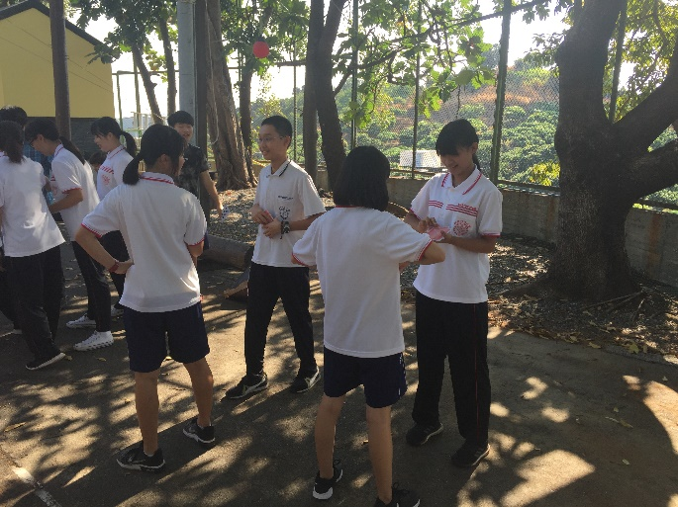【同學認真投入遊戲】 |  |  |  |  |  |  |  |  |  |  |  |  |  |  |  |  |  |  |  |  |  |  | 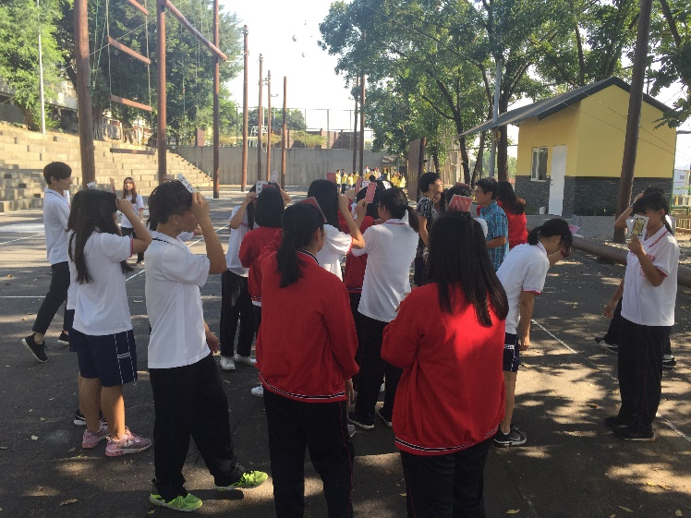【默契大考驗】
 | 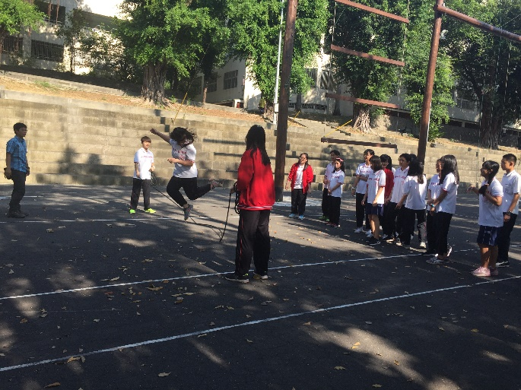【跳跳繩 串起你和我】 |  |  |  |  |  |  |  |  |  |  |  |  |  |  |  |  |  |  |  |  |  |  | 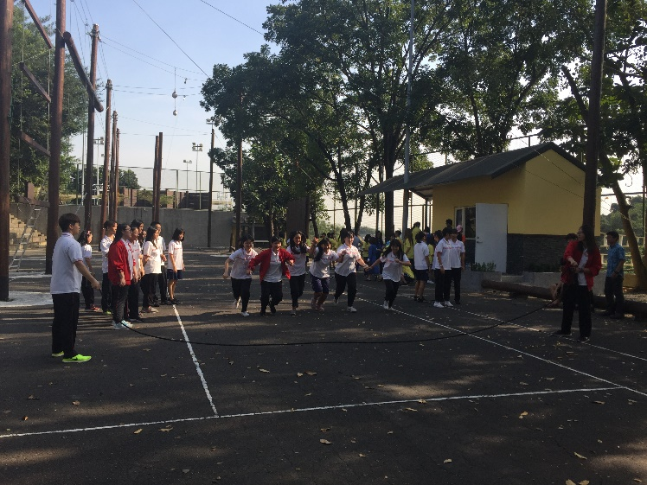  【挑戰是一起的事】
 | 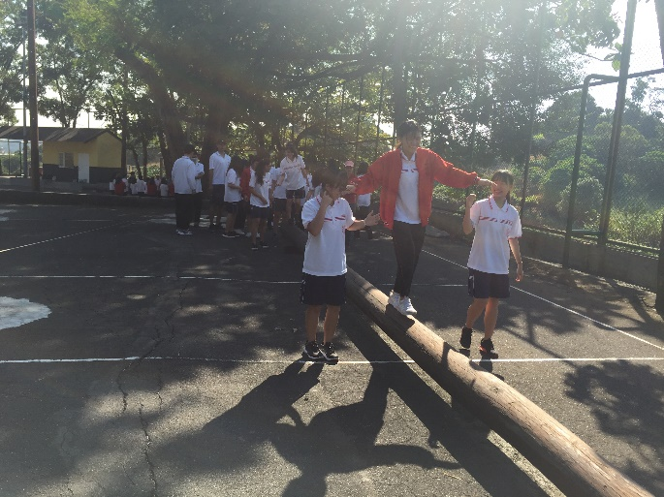【相互扶持橫渡黑水溝】 |  |  |  |  |  |  |  |  |  |  |  |  |  |  |  |  |  |  |  |  |  |  | 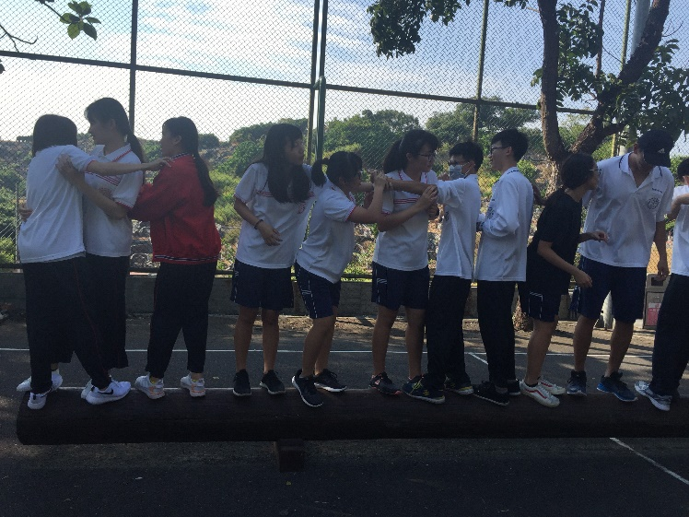【窄窄的獨木舟上要移動位置】
 | 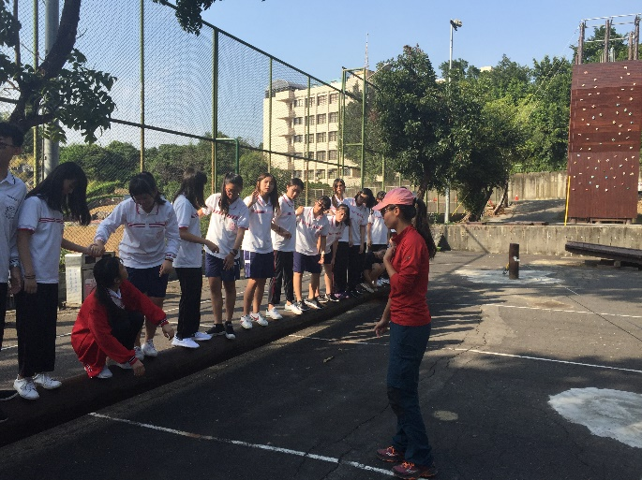【包容、溝通、扶持 你感受到了嗎?】 |  |  |  |  |  |  |  |  |  |  |  |  |  |  |  |  |  |  |  |  |  |  | 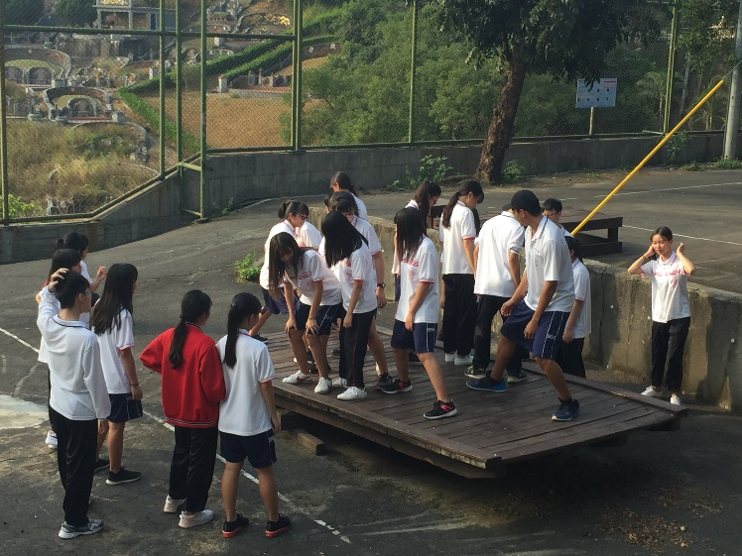【賞鯨船-默契與平衡大考驗】

